在Word的编辑状态下，若光标停在某个段落中的任意位置时，用户设置字体格式为“幼圆小三”，则所设置的字体格式应用于（1）；在下图所示的Word “页眉和页脚”对话框中，①和②处分别可以（2）。



(1)A.光标所在段落 B.光标后的文本

C.光标处新输入的文本 D.整个文档

(2)A.设置页码格式及进行页眉或页脚之间切换

B.设置页面格式及进行页眉或页脚之间切换

C.进行页眉或页脚之间切换及设置页码格式

D.进行页眉或页脚之间切换及设置页面格式

**【答案】C A**

**【解析】**

在Word编辑状态下，若光标在某个段落中的任意位置时，用户设置字体格式为“幼园小三”，则所设置的字体格式应用于光标处新输入的文本。在Word的“页眉和页脚”工具栏中，时为“设置页码格式”的按钮，当用户按下该按钮，系统将弹出下图所示的对话框，用户可以进行页码格式的设置；为进行“页眉或页脚之间切换”的按钮，当用户按下该按钮系统将在页眉或页脚之间切换。

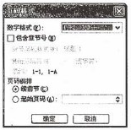

学生成绩表如下表所示。若要计算学生各科成绩、总分和平均分各项的最高分，可先在C10单元格中输入（3) ,并(4)拖动填充柄至H10单元格,则可自动算出这些学生各科成绩、总分和平均分的最高分。

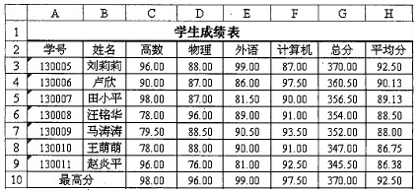

(3)A.MAX(C3:C9) B.=MAX(C3，C9) C.=MAX(C3+C9) D.=MAX(C3:C9)

(4)A.向垂直方向 B.向水平方向

C.按住Shift键向垂直方向 D.按住Shift键向水平方向

**【答案】D B**

**【解析】**

(3)因为对于选项A, “MAX(C3_:C9)”格式不对，公式前必须加“=”号；选项B “=MAX(C3, C9)”是求单元格C3和C9中的最大值；选项C “=MAX(C3+C9)”是将单元格C3和C9相加，与题意不符；选项D “=MAX(C3:C9)”是求单元格C3至C9中的最大值，与题意相符。

(4) 根据题意，要计算学生的各科成绩、总分和平均分的最高分，可先在C10单元格中输入“=MAX(C3:C9)”并向水平方向拖动填充柄至H10单元格，则可自动算出这些学生各科成绩、总分和平均分的最高分。

“(5)”是访问某网站的正确网址。

(5)A.www.rkb.gov.cn B.xyz@ceiaec.org

C.ceiaec.org\index.htm D.ceiaec.org@index.htm

**【答案】A**

**【解析】**

选项A是访问某网站的正确网址；选项B是E-mail地址格式；选项C和选项0的分隔符“\”和错误。

将某ASCII字符采用偶校验编码（7位字符编码+1位校验码）发送给接收方，在接收方收到的8位数据中，若(6)则能确定传输过程中发生错误。

(6)A.“1”的个数为奇数 B.“1”的个数为偶数

C.最低位为“1” D.最高位为“1”

**【答案】A**

**【解析】本题考查校验码方面的基础知识。**

采用偶校验编码时，数据位和校验位中“1”的个数应是偶数。当接收方收到的8位数据中“1”的个数为奇数时，可以确定传输过程中出错。

若内存按字节编址，用存储容量为32KX8比特的存储器芯片构成地址编号AOOOOH至DFFFFH的内存空间，则至少需要（7) 片。

(7)A.4 B.6 C.8 D.10

**【答案】C**

**【解析】本题考查存储器基础知识。**

地址编号AOOOOH至DFFFFH的内存空间中共有218(DFFFF-A0000=3FFFF)个存储单元，每个单元8比特，因此需要的存储器芯舍数目为218/215=23个。

以下关于精简指令集计算机（RISC)指令系统特点的叙述中，错误的是（8）。

(8)A.对存储器操作进行限制，使控制简单化

B.指令种类多，指令功能强

C.设置大量通用寄存器

D.选取使用频率较高的一些指令，提高执行速度

**【答案】B**

**【解析】本题考查指令系统基础知识。**

RISC指令系统的最大特点是：选取使用频率最高的一些简单指令，指令条数少； 指令长度固定，指令格式种类少；只有取数_/存数指令访问存储器，其余指令的操作都在寄存器之间进行。

32位微处理器的32是指（9)。

(9)A.系统总线的宽度为32位 B.处理的数据长度只能为32位

C.CPU字长为32位 D.通用寄存器数目为32个

**【答案】C**

**【解析】本题考查计算机系统基础知识。**

在同一时间处理二进制数的位数叫字长。通常称处理字长为8位数据的CPU叫8位CPU, 32位CPU就是在同一时间内可处理字长为32位的二进制数据。

以下关于CPU与主存之间增加高速缓存（Cache)的叙述中，错误的是（10)。

(10)A.Cache扩充了主存储器的容量

B.Cache可以降低由于CPU与主存之间的速度差异造成的系统性能影响

C.Cache的有效性是利用了对主存储器访问的局部性特征

D.Cache中通常保存着主存储器中部分内容的一份副本

**【答案】A**

**【解析】本题考查计算机系统基础知识。**

Cache (高速缓冲存储器）是一种特殊的存储器子系统，其中复制了频繁使用的数据以利于快速访问。Cache的出现是基于两种原因：首先是由于CPU的速度和性能提高很快而主存速度较低且价格高，其次就是程序执行的局部性特点。因此，将速度比较快而容量有限的SRAM构成Cache，目的在于尽可能发挥CPU的高速度。

衡量计算机的主要性能指标除了字长、存取周期、运算速度之外，通常还包括（11），因为其反映了（12）

(11)A.外部设备的数量 B.计算机的制造成本

C.计算机的体积 D.主存储器容量大小

(12)A.每秒钟所能执行的指令条数 B.存储器读写速度

C.计算机即时存储信息的能力 D.该计算机保存大量信息的能力

**【答案】D C**

**【解析】**

(11)因为计算机功能的强弱或性能的好坏，不是由某项指标来决定的，而是由它的系统结构、指令系统、硬件组成、软件配置等多方面的因素综合决定的。但主要性能指标有字长、存取周期、运算速度以及主存储器容量的大小来决定的。

(12) 因为主存是CPU可以直接访问的存储器，需要执行的程序与需要处理的数据就是存放在主存中的。主存储器容量的大小反映了计算机即时存储信息的能力。随着操作系统的升级，应用软件的不断丰富及其功能的不断扩展，人们对计算机主存容量的需求也不断提高。目前，运行Windows XP操作系统环境下则需要128MB以上的主存容量。主存容量越大，系统功能就越强大，能处理的数据量就越大。

以下文件格式中属于声音文件的是（13）。

(13)A.PDF B.WAV C.AVI D.DOC

**【答案】B**

**【解析】本题考查考生对计算机各类媒体数据文件的了解情况。**

备选答案中的WAV属于声音信号编码文件格式。

下列光盘格式中，不能多次擦除重写数据的是（14）。

(14)A.DVD-RAM B.CD-R C.DVD-RW D.CD-RW

**【答案】B**

**【解析】本题考查光盘存储技术基本常识。**

题目给出的是常见光盘格式，其中DVD-RAM和DVD-RW是DVD技术所支持的两种不同的可多次擦除重写的DVD光盘格式，CD-R指一次性可写（刻录）CD光盘，而CD-RW指可多次擦除、重写的CD光盘。

如果杀毒软件报告一系列的Word文档被病毒感染，则可以推断病毒类型是（15）, 如果用磁盘检测工具（CHKDSK、SCANDISK等）检测磁盘发现大量文件链接地址错误，表明磁盘可能被（16）病毒感染。

(15)A.文件型 B.引导型 C.目录型 D.宏病毒

(16)A.文件型 B.引导型 C.目录型 D.宏病毒

**【答案】D C**

**【解析】本题考查计算机病毒方面的基础知识。**

计算机病毒的分类方法有许多种，按照最通用的区分方式，即根据其感染的途径以及采用的技术区分，计算机病毒可分为文件型计算机病毒、引导型计算机病毒、宏病毒 和目录型计算机病毒。

文件型计算机病毒感染可执行文件（包括EXE和COM文件)。

引导型计算机病毒影响软盘或硬盘的引导扇区。

宏病毒感染的对象是使用某些程序创建的文本文档、数据库、电子表格等文件。

目录型计算机病毒能够修改硬盘上存储的所有文件的地址，如果用户使用某些工具 (如SCANDISK或CHKDSK)检测受感染的磁盘，会发现大量的文件链接地址的错误，这些错误都是由此类计算机病毒造成的。

用户提出需求并提供经费，委托软件公司开发软件。但在双方商定的协议中未涉及软件著作权的归属，则软件著作权属于（17）所有。

(17)A.软件用户 B.软件公司 C.用户与软件公司共同 D.社会公众

**【答案】B**

**【解析】本题考查知识产权基本知识，即软件著作权归属。**

依据我国《著作权法》、《计算机软件保护条例》，委托开发的软件，可归属于委托方，也可归属于受托方，或者由委托方和受托方双方共有。具体情况由双方订立的合同约定来确认软件著作权归属。如果委托方和受托方之间签订了书面的委托开发合同，并对委托开发的软件著作权的归属有明确约定的，那么该委托开发软件著作权应依照合同的约定确认著作权归属关系。对于在委托开发软件活动中，委托方和受托方之间没有签订书面的委托开发合同，或者虽然签订了书面的委托开发合同，但是合同中对该委托开发软件著作权的归属约定不明确的，那么根据法律的规定，该委托开发软件的著作权则属于受托者所有，但是委托人可以享有该软件的使用权。法律的这种规定主要是考虑了受托人是软件的实际开发者，是软件真实的智力投资者，符合开发者享有软件著作权的一般原则。所以，本题涉及的软件著作权应属于软件公司。

李某购买了一张有注册商标的正版软件光盘，擅自将其复制出售，则该行为侵犯了开发商的（18）。

(18)A.财产所有权 B.商标权 C.物权 D.知识产权

**【答案】D**

**【解析】**本题考查知识产权基本知识，即区别侵犯物权与知识产权行为。

将他人的软件光盘占为己有，涉及的是物体本身，即软件的物化载体，该行为是侵犯财产所有权的行为。如果行为人虽未占有这一软件光盘，（如借或租他人一张软件光盘，使用后返还)，但擅自将该软件光盘复制出售，则该行为涉及的是无形财产，即软件开发商的思想表现形式 (知识产品），属于侵犯知识产权行为。

若不考虑I/O设备本身的性能，则影响计算机系统I/O数据传输速度的主要因素是(19)。

(19)A.地址总线宽度 B.数据总线宽度 C.主存储器的容量 D.CPU的字长

**【答案】B**

**【解析】**

地址总线宽度决定了CPU可以访问的物理地址空间，简单地说就是CPU到底能够使用多大容量的内存。CPU字长指CPU在单位时间内（同一时间）能一次处理的二进制数的位数。数据总线负责计算机中数据在各组成部分之间的传送，数据总线宽度是指在芯片内部数据传送的宽度，而数据总线宽度则决定了CPU与二级缓存、内存以及输入/输出设备之间一次数据传输的信息量。

十六进制数CC所对应的八进制数为（20）。

(20)A.314 B.630 C.1414 D.3030

**【答案】A**

**【解析】本题考查进制转换基础知识。**

十六进制数CC的二进制形式为11001100,从右向左每三位划分为一组，对应的八进制数为+314。



(21)A. B.A+B C.A十B D.

**【答案】B**

**【解析】**

本题考耷逻辑运算基础知识。 用真值表验证如下：

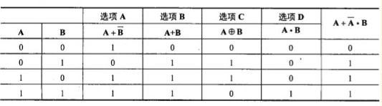



CPU中的（22）的值可自动加1，以便实现程序指令的顺序执行。

(22)A.指令寄存器（IR) B.程序计数器（PC)

C.地址寄存器（AR) D.指令译码器（ID)

**【答案】B**

**【解析】本题考査CPU结构基础知识。**

指令寄存器（IR)用来保存当前正在执行的指令。当执行一条指令时，先把它从内存取到数据寄存器（DR)中，然后再传送至IR。为了执行任何给定的指令，必须对操作码进行测试，以便识别所窠求的操作。指令译码器（ID)就是做这项工作的。指令存器中操作码字段的输出就是指令译码器的输入。操作码一经译码后，即可向操作控制器发出具体操作的特定信号。

地址寄存器（AR)用来保存当前CPU所访问的内存单元的地址。由于在内存和CPU之间存在着操作速度上的差别，所以必须使用地址寄存器来保持地址信息，直到内存的读/写操作完成为止。

为了保证程序指令能够连续地执行下去，CPU必须具有某些手段来确定下一条指令的地址。而程序计数器正是起到这种作用，所以通常又称为指令计数器。在程序开始执行前，必须将它的起始地址，即程序的一条指令所在的内存单元地址送入PC，因此程序计数器（PC)的内容即是从内存提取的第一条指令的地址。当执行指令时，CPU将自动修改PC的内容，即每执行一条指令PC增加一个量，这个量等于指令所含的字节数，以便使其保持的总是将要执行的下一条指令的地址。由于大多数指令都是按顺序来执行的，所以修改的过程通常只是简单地对PC加1。

Windows系统中的磁盘碎片整理程序（23），这样使系统（24）。

(23)A.仅将卷上的可用空间合并，使其成为连续的区域

B.只能使每个文件占用卷上连续的磁盘空间，合并卷上的可用空间

C.只能使每个文件夹占用卷上连续的磁盘空间，合并卷上的可用空间

D.使每个文件和文件夹占用卷上连续的磁盘空间，合并卷上的可用空间

(24)A.对文件能更有效地访问，而对文件夹的访问效率保持不变

B.对文件夹能更有效地访问，而对文件的访问效率保持不变

C.对文件和文件夹能更有效地访问

D.将磁盘空闲区的管理方法改变为空白文件管理方案

**【答案】D C**

**【解析】**

(23)因为，在Windows系统中的磁盘碎片整理程序可以分析本地卷，使每个文件或文件夹占用卷上连续的磁盘空间，合并卷上的可用空间使其成为连续的空闲区域，这样系统就可以更有效地访问文件或文件夹，以及更有效地保存新的文件和文件夹。通过合并文件和文件夹，磁盘碎片整理程序还将合并卷上的可用空间，以减少新文件出现碎片的可能性。合并文件和文件夹碎片的过程称为碎片整理。

(24)因为，在Windows系统中的磁盘碎片整理程序可以分析本地卷，使每个文件或文件夹占用卷上连续的磁盘空间， 合并卷上的可用空间使其成为连续的空闲区域，这样系统就可以更有效地访问文件或文件夹，以及更有效地保存新的文件和文件夹。通过合并文件和文件夹，磁盘碎片整理程序还将合并卷上的可用空间，以减少新文件出现碎片的可能性。合并文件和文件夹碎片的过程称为碎片整理。

在磁盘移臂调度算法中，(25)算法可能会随时改变移动臂的运动方向。

(25)A.电梯调度和先来先服务 B.先来先服务和单向扫描

C.电梯调度和最短寻道时间优先 D.先来先服务和最短寻道时间优先

**【答案】D**

**【解析】**

在操作系统中常用的磁盘调度算法有：先来先服务、最短寻道时间优先、扫描算法、 循环扫描算法等。其中，先来先服务是最简单的磁盘调度算法，它根据进程请求访问磁盘的先后次序进行调度，所以该算法可能会随时改变移动臂的运动方向。最短寻道时间优先算法根据进程请求，访问磁盘的寻道距离短的优先调度，因此该算法可能会随时改变移动臂的运动方向。电梯调度法的工作原理是先响应同方向（向内道或向外道方向）的请求访问，然后再响应反方向的请求访问，如同电梯的工作原理一样，因此该算法可能会随时改变移动臂的运动方向。单向扫描算法是电梯调度法的改进，该算法在返程时不响应请求访问，目的是为了解决电梯调度法带来的饥饿问题。

若一个单处理器的计算机系统中同时存在3个并发进程，则同一时刻允许占用处理器的进程数（26）；如果这3个进程都要求使用2个互斥资源R，那么系统不产生死锁的最少的R资源数为（27）个。

(26)A.至少为1个 B.至少为3个 C.最多为1个 D.最多为3个

(27)A.3 B.4 C.5 D.6

**【答案】C B**

**【解析】**

(26)因为一个单处理器的计算机系统中尽管同时存在3个并发进程，但是同一时刻允许占用处理器的进程数只能是1个。引入多道程序设计的目的是为了提高资源的利用率，例如进程P1要输入输出时，可以将CPU分配给进程P2, 使得进程P1的输入输出和进程P2的程序执行并发运行。

(27)对于选项A，在操作系统为每个进程分配1个资源R后，若这3个进程再分别请求1个资源R时，系统已无可供分配的资源R，则这3个进程由于请求的资源R得不到满足而死锁。如果选择选项B，那么操作系统为每个进程分配1个资源R后，系统还有1个可供分配的资源R，能满足其中的1个进程的资源要求，它运行完毕释放占有的资源R后，可以使其他进程也能得到所需的资源R并运行完毕。

已知a是浮点型变量，k是整型变量，对程序中的表达式“a+k”求值时，在不损失精度的要求下，通常需要（28）。

(28)A.将k重新定义为浮点型变量 B.将a重新定义为整型变量

C.将k的值临时转换为浮点型 D.将a的值临时转换为整型

**【答案】C**

**【解析】本题考查程序设计语言基础知识。**

如果一个运算符两边的运算对象类型不同，则先要将其转换为相同的类型，即较低类型转换为较高类型数据，然后再参加运算。当较低类型的数据转换为较高类型时，一 般只是形式上有所改变，而不影响数据的实质内容，而较高类型的数据转换为较低型时则可能产生数据丢失。

源程序中的（29）与程序的运行结果无关。

(29)A.注释的多少 B.变量的取值

C.循环语句的执行次数 D.表达式的求值方式

**【答案】A**

**【解析】本题考査程序语言基础知识。**

源程序中的注释是写给人看的，翻译源程序的过程中会被过滤掉，因此注释的多少与程序的运行结果无关。

某有限状态自动机的状态图如下图所示（状态0是初态，状态2是终态)，则该自动机不能识别（30）。

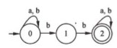

(30)A.abab B.aabb C.bbaa D.bbab

**【答案】A**

**【解析】本题考査程序语言处理基础知识。**

对于选项A，从状态图的状态0出发，识别a后到达状态0,识别b后到达状态1，由于不存在从状态1出发识别a的状态转移，因此，abab不能被该自动机识别。

对于选项B,识别aabb的状态转移路是状态0—状态0—状态1—状态2。

对于选项C,识别bbaa的状态转移路是状态0—状态1—状态2—状态2—状态2。

对于选项D,识别bbab的状态转移路是状态0—状态1—状态2—状态2—状态2。

若在单向链表上，除访问链表中所有结点外，还需在表尾频繁插入结点，那么采用(31) 最节省时间。

(31)A.仅设尾指针的单向链表 B.仅设头指针的单向

C.仅设尾指针的单向循环链表 D.仅设头指针的单向循环链表

**【答案】C**

**【解析】本题考查数据结构基础知识。**

单向链表示意图如下图所示：

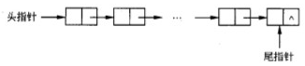

单向链表仅设头指针时，在表尾插入结点时需要遍历整个链表，时间复杂度为O(n)， 仅设尾指针时，在表尾插入结点的时间复杂度为O(1),但是不能访问除了尾结点之外的所有其他结点。

单向循环链表如下图所示。

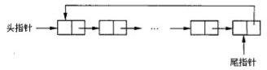

单向循环链表仅设头指针时，在表尾插入结点时需要遍历整个链表，时间复杂度为 O(n),仅设尾指针时，在表尾插入结点的时间复杂度为0(1),同时达到表头结点的时间复杂度为O(1)，因此对于题中给出的操作要求，适合采用仅设尾指针的单向循环链表。

表达式“a*(b-c)+d”的后缀式为（32）。

(32)A.abcd*-+ B.ab*c-d+ C.ab-cd+* D.abc—*d+

**【答案】D**

**【解析】本题考查程序语言基础知识。**

在后缀表示方式下，运算对象自左至右依次书写，运算符紧跟在需要参与运算的对象后面。对于“a*(b - c)+d”，运算次序为b-c，之后与a相乘，最后再与d相加，因此其后缀表示为“abc-*d+”。

已知某二叉树的先序遍历序列是ABDCE，中序遍历序列是BDAEC,则该二叉树为（33）。

(33)A.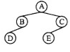 B.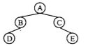

C.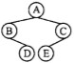 D.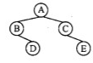

**【答案】C**

**【解析】本题考查数据结构基础知识。**

对二叉树进行先序遍历的过程是：若二叉树非空，则先访问根结点，然后先序遍历左子树，最后先序遍历右子树。因此，在二叉树的先序遍历序列中，第一个元素是根结点。

对二叉树进行中序遍历的过程是：若二叉树非空，则首先中序遍历左子树，然后访问根结点，最后中序遍历右子树。因此，若在中序遍历序列中已找出二叉树的根结点， 则根结点左边为左子树的中序遍历序列，右边是右子树的中序遍历序列。

由此，根据先序序列确定根结点，根据中序序列划分左、右子树，反复应用此原则， 就可根据先序遍历序列和中序遍历序列恢复二叉树的结构。

本题中，先序序列为ABDCE,因此A是树根结点，中序序列为BDAEC，因此BD是左子树上的结点，EC是右子树上的结点。接下来根据先序遍历序列，可知B是左子树的根结点，C是右子树的根结点。在中序遍历序列BDAEC中，D在B之后，因此D是B的右孩子。同理，在中序遍历序列BDAEC中，E在C之前，因此E是C的左孩子。即该二叉树如下图所示。

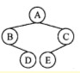

对于二维数组[1..6,1..8],每个数据元素占2个存储单元，以列为主存储，则元素a[4,4]相当于数组空间起始地址的偏移量是(34)个存储单元。

(34)A.28 B.42 C.48 D.54

**【答案】B**

**【解析】本题考查数据结构基础知识。**

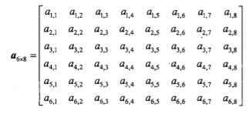

在这里需要注意元素是按行存还是按列存。

按列存储时，a[4,4]之前的元素个数为21(3X6+3),每个元素占2个存储单元，因此a[4,4]相对于数组空间起始地址的偏移量是42。

按行存储时，a[4,4]之前的元素个数为27(3X8+3),该元素相对于数组空间起始地址的偏移量是54。

已知某带权图G的邻接表如下所示，其中表结点的结构为：

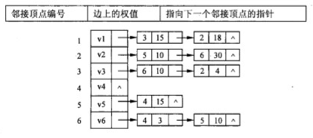

(35)A.无向图 B.完全图 C.有向图 D.强连通图

**【答案】C**

**【解析】本题考查数据结构基础知识。**

从题中的邻接表中可知，该图的边为<vl，v3>、<vl，v2>、<v2，v5>、<v2，v6>、<v3，v6>、 <v3，v2>、<v5，v4>、<v6，v4>、<v6,v5>,如下图所示，显然，这是个有向图。

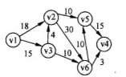

在无向图中，若存在边（vi，yj)，则它同时为yj和vi之间的边。在上面的邻接表中， 存在边<vl，v3>，而不存在<v3，vl>,因此该图不是无向图。

对于无向图，其边数e和顶点数n的关系为e=nx(n-1)/2。对于有向图，其边数e 和顶点数n的关系为e=nx(n-l)，因此该图不是完全图。

若有向图为强连通图，则任意两个顶点间要存在路径。在该有向图中，由于顶点v4没有出边，因此，不存在v4到其他顶点的路径，因此该图不是强连通图。

已知栈S初始为空，对于一个符号序列a1、a2、a3、a4、a5(入栈次序也是该次序)，当用I表示入栈、0表示出栈，则通过栈S得到符号序列a2、a4、a5、a3、a1的操作序列为（36）。

(36)A.IOIIOOIOOI B.IIOIOIOIOO C.IOOIIOIOIO D.IIOIIOIOOO

**【答案】D**

**【解析】**

对于选项A，操作序列IOIIOOIOOI对应a1入栈、a1出栈、a2入栈、a3入栈、 a3出栈、a2出栈、a4入栈、a4出栈，接下来要在栈空时出栈，因此该操作序列中的第9个操作会导致出错。

对于选项B，操作序列IIOIOIOIOO对应a1入栈、 a2入栈、a2出栈、a3入栈、a3出栈、a4入栈、a4出栈、a5出栈、a5入栈、a1出栈，即通过栈S得到符号序列a2、a3、a4、a5、a1.

对于选项C，操作序列10 OII 01 OIO对应a1入栈、a1出栈、为空栈时出栈，因此该操作序列中的第3个操作会导致出错。

对于选项D，操作序列11 O 11 O I 0 0 0对应a1入栈、a2入栈、a2出栈、a3入栈、a4出栈、a5入栈、a5出栈，a3出栈、a1出栈，即通过栈S得到符号序列得到a2 、a4 、a5 、a3、a1。

队列是一种按“先进先出”原则进行插入和删除操作的数据结构。若初始队列为空，输入序列为abede，则可得到的输出序列为（37）。

(37)A.abede B.abdee C.edcba D.edabc

**【答案】A**

**【解析】本题考查数据结构中队列的基本概念。**

根据“先进先出”的操作原则，元素出队列的次序和入队列的次序是一致的，因此，输入序列为“abcde”时，输出序列同样为“abcde”。

对于n个元素的关键字序列（k1，k2，...kn),当且仅当满足关系http://www.rkpass.cn:8080/ruankao_work_version_0103/userfile/image/xcy-1.jpg时称为小根堆（小顶堆)。以下序列中，(38)不是小根堆。

(38)A.12,20, 36,48,25, 50,40 B.12, 36,20,48,40, 25, 50

C.12,20,25,36,40,48,50 D.12,36,20,48,25, 50,40

**【答案】D**

**【解析】本题考查数据结构基础知识。**

在完全二叉树中对结点可如下编号：根结点为1号，其左孩子结点为2号，右孩子结点为3号，……，对于编号为i的结点，其左孩子结点若存在，则编号为2i，其右孩子结点若存在，则编号为2i+1。

可将序列中的元素放入一棵完全二叉树上进行判断，如下图所示。

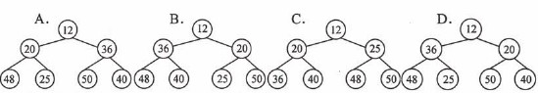

根据堆的定义，可知选项D不是堆。

通过程序设计活动求解问题时，通常可分为问题建模、算法设计、编写代码和编译、调试四个阶段。(39) 阶段的工作与所选择的程序语言密切相关。

(39)A.问题建模和算法设计 B.算法设计和编写代码

C.问题建模和编译调试 D.编写代码和编译调试

**【答案】D**

**【解析】本题考查程序设计基础知识。**

通过开发程序解决问题的过程中，问题建模与算法设计可以不考虑实现程序所用的语言，编写程序代码时则一定先要确定要采用的程序语言，编译调试工具更是针对特定语言开发的。

函数f()、g()的定义如下所示。已知调用f时传递给其形参x的值是1，若以传值方式调用g，则函数f的返回值为（40）；若以传引用方式调用g，则函数f的返回值为（41）

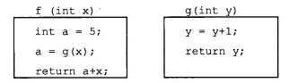

(40)A.3 B.4 C.6 D.7

(41)A.3 B.4 C.6 D.7

**【答案】A B**

**【解析】本题考查程序设计基础知识。**

在传值调用方式下，将实参的值传递给形参，分配给实参变量和形参变量的存储单元之间无相关性，各自使用，互不干扰。在引用调用方式下，实参变量和形参变量的对应的存储单元是同一个，在被调用函数中修改形参实质上就修改了实参变量的值。

对于本题，在传值方式下，函数f的参数X、局部变量a和函数g的参数y分别对应不同的存储单元，如下图所示：

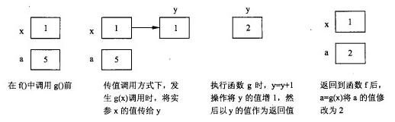

因此，以传值方式调用g，函数f执行结束时，返回值为3。

在传引用方式下，函数f的参数X、局部变量a分别对应不同的存储单元，函数g的参数y与实参x引用同一个存储单元，如下图所示。

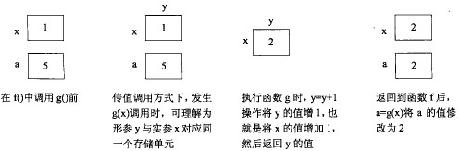

因此，以传值方式调用g，函数f执行结束时，返回值为3。

以下关于程序中函数的定义、调用和声明的叙述中，正确的是（42）。

(42)A.函数的定义必须放在该函数的调用之前

B.函数的声明必须放在该函数的调用之前

C.函数的定义必须放在该函数的声明之前

D.函数的声明必须放在该函数的定义之前

**【答案】B**

**【解析】本题考查程序设计基础知识。**

在程序中，函数定义是指对函数的完整定义，包括函数首部和函数体。函数调用是指对所定义函数的使用，一个函数只有被调用才能得到执行。函数声明是指函数的定义在后面，而前面需要对它进行调用，这样就需要预先进行声明，以便编译程序检查调用的合法性。一般来说函数的声明只是函数首部加上分号即可。函数声明不是必须的，若函数调用在函数定义之后，则无需声明。

以下关于子类和父类的叙述中，正确的是（43）。

(43)A.子类继承了父类的属性和方法 B.父类继承了子类的属性和方法

C.子类的行为和父类必须完全保持一致 D.父类的行为必须和子类完全保持一致

**【答案】A**

**【解析】本题考查面向对象的基本概念。**

面向对象概念中，子类是父类的特化，子类能够自动获得父类的属性和方法，即继承父类的属性和方法，但子类可以根据实际情况对继承而来的方法进行覆盖或重载，也就是子类和父类的行为不必保持完全地一致。

下列关于类和对象的叙述中，正确的是（44）。

(44)A.类是对象的模板，一个类仅能生成一个对象

B.对象是类的模板，一个对象仅能生成一个类

C.类是对象的模板，一个类是一组对象的集合

D.对象是类的模板，一个对象是一组类的集合

**【答案】C**

**【解析】本题考查类和对象的基本概念。**

类是对象的模板，类定义了对象共有的属性和方法。类也可以看作是一组对象共有特性的集合，即一个类中的对象拥有相同的属性和方法，一般而言，从一个类可以产生多个对象。

以下关于面向对象分析与设计叙述中，正确的是（45）。

(45)A.面向对象分析与面向对象设计存在精确的界限

B.面向对象分析与面向对象设计的任务相同

C.面向对象分析与面向对象设计不存在精确的界限

D.面向对象分析与面向对象设计不产生任何可见结果

**【答案】C**

**【解析】本题考查面向对象分析与面向对象设计的基本概念。**

不论是面向对象分析还是面向对象设计，都是面向对象软件工程中的两个重要阶段，这两个阶段的划分目前尚不存在一个精确的界限。一般情况下，仅仅是从任务的角度进行一个初步的划分，分析阶段的任务是产生一个分析模型，它作为设计的输入，用于产生设计模型，不论是分析模型还是设计及模型都是可见的结果。

面向对象程序设计语言的用于（46）。

(46)A.面向对象的系统分析 B.面向对象的系统设计

C.面向对象的系统实现 D.面向对象的系统分析、设计与实现

**【答案】C**

**【解析】本题考查面向对象程序设计语言的基本认识。**

面向对象程序设计语言的最主要的作用是进行面向对象的系统实现，它并不能用于系统的分析与设计，目前，较为流行的面向对象系统分析与设计工具或语言主要是统一建模语言UML。

面向对象分析的主要任务不包括（47）。

(47)A.构建分析模型，以描述用户的需求

B.构建设计模型，以描述系统如何解决问题

C.建立一个准确的、一致的系统模型以描述软件需要解决的问题

D.构建分析模型，验证最终系统是否满足软件需求

**【答案】B**

**【解析】本题考查面向对象分析与结构化分析的基本概念。**

面向对象分析的主要任务是描述用户需求，构建一个准确的、一致的模型以描述软件需要解决的问题，其结果是软件系统的分析模型；面向对象设计的主要任务则是描述系统如何解决问题，其结果是软件系统的设计模型。

SO/IEC 9126软件质量模型中，第一层是质量特性，如功能性和可靠性等，第二层是质量子特性，如功能性的质量子特性有适应性和准确性等。与软件适应不同规定环境的处理或手段有关的软件属性称为适应性，这一子特性属于（48）质量特性。

(48)A.可维护性 B.可移植性 C.易使用性 D.可靠性

**【答案】B**

**【解析】本题考査软件质量的基础知识。**

ISO/IEC9126软件质量模型由三个层次组成：第一层是质量特性，第二层是质量子特性，第三层是度量指标。每个质量特性和质量子特性有其含义。可移植性质量特性是与软件可从某一环境转移到另一环境的能力有关的一组属性。其中包括与软件适应不同规定环境的处理或手段有关的软件属性，即适应性。

根据维护的具体内容的不同，可对软件维护进行分类。(49)是指对文件或数据库中的记录进行增加、修改和删除等操作，通常采用专用的程序模块。

(49)A.程序维护 B.数据维护 C.代码维护 D.设备维护

**【答案】B**

**【解析】本题考查软件维护的基础知识。**

软件维护涉及不同内容，主要包括硬件设备的维护、应用软件的维护和数据的维护。 其中数据维护主要负责数据库的安全性、完整性和进行并发性控制，以及维护数据库中的数据，当数据库中的数据类型、长度等发生变化时，或者需要添加某个数据项、数据库时，要负责修改相关的数据库、数据字典等工作。

XP是一种轻量级（敏捷)、高效、低风险、柔性、可预测的、科学的软件开发方式， 其四大价值观包括沟通、简单、(50)。

(50)A.隐喻和反馈 B.重构和勇气 C.隐喻和重构 D.反馈和勇气

**【答案】**

**【解析】本题考查软件过程基础知识。**

XP (极限编程）是一种轻量级（敏捷）、高效、低风险、柔性、可预测的、科学的软件开发方式。它由价值观、原则、实践和行为四个部分组成，彼此相互依赖、关联， 并通过行为贯穿于整个生存周期。其四大价值观包括沟通、简单、反馈和勇气。

测试用例由测试输入数据和与之对应的预期输出结果组成。人们常用白盒法和黑盒法设计测试用例，其中白盒法主要是为了检査（51)等。

(51)A.是否有错误的功能或遗漏的功能 B.性能是否能够接受

C.是否有数据结构或外部数据库访问错误 D.程序内部结构是否有效

**【答案】D**

**【解析】本题考查软件测试的基础知识。**

黑盒测试在完全不考虑软件的内部结构和特性的情况下，测试软件的外部特性。白盒测试则根据程序的内部结构和逻辑来设计测试用例，对程序的执行路径和执行过程进行测试，检査是否满足设计要求。

绑定是一个把过程调用和响应调用所需要执行的代码加以结合的过程。绑定可在编译时进行，也可在运行时进行。若一个给定的过程调用和执行代码的结合直到调用发生时才进行，这种绑定称为（52）.

(52)A.静态绑定 B.动态绑定 C.过载绑定 D.强制绑定

**【答案】B**

**【解析】本题考査动态绑定的基础知识。**

绑定是一个把过程调用和响应调用而需要执行的代码加以结合的过程。在一般的程序设计语言中，绑定是在编译时进行的，叫做静态绑定。动态绑定则是在运行时进行的， 即一个给定的过程调用和代码的结合直到调用发生时才进行。

软件开发商对软件产品进行持续不断改进的动力主要来自（53)。

(53)A.用户的反馈意见 B.反盗版 C.促销 D.技术进步

**【答案】A**

**【解析】本题考查软件工程方面的基础知识。**

软件是为用户设计的。胜任用户的任务，使用户满意是评价软件的最终目标。由于用户最初提出的软件需求一般比较模糊，刚交付的软件一般还隐藏着某些问题，所以需要对软件产品进行持续不断的改进。改进的动力主要来自用户使用过程中的反馈意见。包括发现的质量问题，功能需要完善，操作需要简便，界面需要改进，需求也会有变化等。题中其他各项也是改进软件的原因，但分析研究用户反馈意见并改进软件是主要的动力。

软件开发过程中为确保软件质量所采取的措施中，不包括（54) 。

(54)A.开发前应选定或制定开发标准或开发规范，并遵照执行

B.在开发初期制定质量保证计划，并在开发中坚持执行

C.用户应参与开发全过程，并监督开发质量

D.严格进行阶段评审试题

**【答案】C**

**【解析】本题考查软件工程基础知识。**

软件质量保障是软件开发过程中非常重要的工作，这是软件开发工程化的重点。 软件开发团队在开发软件过程中，需要采取强有力的质量保障措施：包括在开发前应选定或制定开发标准或开发规范，并遵照执行；在开发初期制定质量保证计划，并在开发中坚持执行；在各个开发阶段结尾时，严格执行阶段评审等。

用户代表参与开发全过程是需要的，主要是对软件需求的不断明确，对设计功能的确认，对用户界面的意见，对测试结果的意见以及负责验收等。用户并不熟悉开发技术，难以监督开发质量。开发团队中应有质量保证师，负责监督开发质量。

以下关于软件开发文档的叙述中，错误的是（55)。

(55)A.软件开发是程序及其相应文档的生产过程

B.软件开发过程中的重要信息需要固化在文档中，以便积累开发经验

C.由于担心设计人员中途离职，所以要让他们写下文档

D.在软件开发过程中，面对面交流并不可靠，应当完全用文档来代替

**【答案】D**

**【解析】本题考查软件工程方面的基础知识。**

软件开发文档是重要的，软件产品=程序+文档。因此，软件开发就是程序和文档的生产过程。软件文档包括开发文档和用户文档两大类。开发文档记录了开发全过程、各阶段所用的技术和产生的成果，这是开发经验的积累，也是改进软件时必须参照的依据。用户文档向用户提供了使用和运行维护所需要的资料。由于软件开发周期长，开发过程中的人员流动是难免的。为避免开发人员在开发中途离职造成工作脱节，也需要实施开发过程的文档化。各阶段的评审也需要文档，这是质量保证的重要基础。

在开发过程中，面对面交流的重要结果需要用文档来固化，有据可依，有据可査。 但是，文档不能完全取代面对面交流。许多不成熟的意见、思想的火花（常称为软知识）是很难用严格的文档来描述的。只有通过多次讨论甚至辩论达成某种结论后，才能成为比较成熟的硬知识，固化在文档上。

现在的敏捷开发方法特别关注面对面交流（沟通），充分发挥其作用，达到真正的一致认识和理解。单靠文档有时仍会产生不同理解甚至误解。

关系模型是采用（56) 结构表达实体类型及实体间联系的数据模型。

(56)A.树型 B.网状 C.线型 D.二维表格

**【答案】D**

**【解析】**

数据模型主要有网状模型、层次模型、关系模型和面向对象模型。尽管采用网状模型和层次模型的网状数据库和层次数据库已经很好地解决了数据的集中和共享何题，但是在数据独立性和抽象级别上仍有很大欠缺。用户在对这两种数据库进行存取时，仍然需要明确数据的存储结构，指出存取路径。而后来出现的采用关系模型的关系数据库则较好地解决了这些问题，因为，关系模型是采用二维表格结构表达实体类型及实体间联系的数据模型。关系模型有严格的数学基础，抽象级别比较高，而且简单清晰，便于理解和使用。

设有商品关系P (商品名，条形码，供应商号，价格，数量)，“条形码”唯一标识关系P中的每一个元组，商品名不能为空，供应商号是关系P的外键。另有供应商关系S (供应 商号，供应商名，地址，电话)。关系P中的商品名是唯一的。建立商品关系P的SQL语句如下所示：

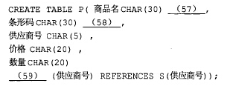

(57)A.NULL B.UNIQUE C.NOT NULL D.NOT NULL UNIQUE

(58)A.NULL B.NOT NULL C.PRIMARY KEY D.FOREIGN KEY

(59A.NULL B.NOT NULL C.PRIMARY KEY D.FOREIGN KEY

**【答案】D C D**

**【解析】**

(57)根据题意,关系P中商品名不能为空和商品名是唯一的，故应用NOT NULL UNIQUE来约束。

(58) 根据题意，“条形码”唯一标识关系P中的每一个元组，故条形码是主键，故应用PRIMARY KEY来约束。

(59) 根据题意，供应商号是关系P的外键，故应用FOREIGN KEY来约束。

查询供应商及价格小于等于2500元且大于等于1280元的“电冰箱”的数量的SQL 语句为：

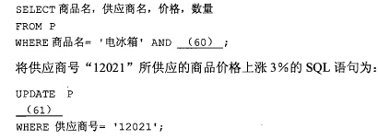

(60)A.价格Between 1280 AND 2500 B.价格From 1280 TO 2500

C.价格<=“2500” AND 价格>=“1280” D.“价格”<2500 AND “价格”>1280)

(61)A.SET 价格=‘价格*1.03’ B.Modify 价格='价格*1.03'

C.SET 价格=价格*1.03 D.Modify 价格=价格*1.03

**【答案】A C**

**【解析】**

(60)根据题意，查询供应商及价格小于等于2500元且大于 等于1280元的“电冰箱”的数量的SQL语句应该采用Between…AND…，故完整的 SQL语句为：

SELECT商品名，供应商名，价格，数量

FROM P

WHERE 商品名='电冰箱' AND 价格 Between 1280 AND 2500;

(61) 根据题意，将供应商号“12021”所供应的商品价格上涨3%的SQL语句应该采用SET…，故完整的SQL语句为：

UPDATE P

SET价格=价格*1.03

WHERE 供应商号='12021';

查询供应商地址包含“西安”的供应商名及电话的SQL语句为：

SELECT供应商名，电话

FROM S

WHERE (62);

(62)A.地址IN (西安） B.地址like’%西安％‘

C.地址IN ('西安'） D.地址like'西安'

**【答案】B**

**【解析】**

根据题意，查询供应商地址包含“西安”的供应商名及电话的SQL语句应该采用like…，故完整的SQL语句为：

SELECT供应商名，电话

FROM S

WHERE 地址 like ' %西安％'；

将19分解成3个不重复数字(1至9)之和（不计顺序）的方法共有（63) 种。

(63)A.3 B.4 C.5 D.6

**【答案】C**

**【解析】本题考查数学基础知识。**

将19分解成3个不重复的非0数字之和（不计顺序）共有5种分解方法，具体的分解方法如下:19=2+8+9=3+7+9=4+6+9=4+7+8=5+6+8。

程序员经常需要全面分析问题，考虑到各种可能的情况，不要出现遗漏。本题就是做点这方面的训练。完全靠直觉枚举，就有可能遗漏。

由于分解不计顺序，因此若a+b+c=b+c+a，则只能算同一种分解。所以我们假定分解后各数字按从小到大进行排列。

首先，19的分解中不会出现1，因为余下的18,超过了最大可能的分解8+9。

如果分解的结果中有2,则其他两数必然是8和9。有了19=2+8+9后，就能进行适当变化产生其他的分解方法。第1数增1,则第2数必然要减1，成为3+7+9。再对第1数增1,则第2数或第3数要减1，成为4+6+9和4+7+8。再对第1数增1，后面做相应的减1，就成为5+6+8。现在第1数不可能再增加了。

程序员应具有很强的逻辑思维能力。本题是从风靡全球的数独（Sudoku)中抽取出来的。数独是比象棋、奥数更为普及的逻辑思维训练项目。有些单位招聘程序员测试时还考数独题。其中Killer类型的数独题需要更强的计算分析逻辑思维能力。

数据测量时，对同一对象进行多次测量可能得到多个数值。精确度是指多次所测得的数值彼此接近的程度；准确度是指所测得的数值与真值符合的程度。实际测量时，不可能出现的情况是（64）。

(64)A.精确度与准确度都很好 B.精确度很好但准确度不好

C.精确度与准确度都不好 D.准确度很好但精确度不好

**【答案】D**

**【解析】本题考査数据处理方面的基础知识。**

我们可以用打靶为例来说明之。下图A表示精确度与准确度都很好；图B表示精确度很好但准确度不好：图C表示精确度与准确度都不好。

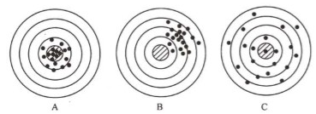

准确度很好时，测量值都与真值符合得很好，当然精确度也很好。

已知cos0.70=a，cos0.71=b ,则用线性插值方法可求出cos0.702的近似值为 (65)。

(65)A.(a+4b)/5 B.(4a+b)/5 C.(a+3b)/4 D.(3a+b)/4

**【答案】B**

**【解析】本题考查数值计算方面的基础知识。**

0.702位于0.70与0.71之间。如果将区间[0.70,0.71]分成5等分，则分点依次为0.702, 0.704, 0.706, 0.708。其中0.702位于最靠近0.70处，即与0.70的距离是区间长度的1/5。 具体的表示式为：0.702=(4/5)x0.70+(l/5)x0.71。按照线性插值方法，它们的函数值也应有这样的比例：cos0.702=(4/5)xcos0.70+(1/5)xcos0.71=(4a+6)/5。

以下关于网络攻击的叙述中，错误的是（66)。

(66)A.钓鱼网站通过窃取用户的账号、密码来进行网络攻击

B.向多个邮箱群发同一封电子邮件是一种网络攻击行为

C.采用DoS攻击使计算机或网络无法提供正常的服务

D.利用Sniffer可以发起网络监听攻击

**【答案】B**

**【解析】本题考查网络安全方面网络攻击相关的基础知识。**

网络攻击手段多种多样，常见的形式包括口令入侵、放置特洛伊木马程序、DoS攻击、端口扫描、网络监听、欺骗攻击、电子邮件攻击等。

钓鱼网站属于欺骗攻击中的Web欺骗，Web欺骗允许攻击者创造整个WWW世界的影像拷贝。影像Web的入口进入到攻击者的Web服务器，经过攻击者机器的过滤作用，允许攻击者监控受攻击者的任何活动.，包括账户和口令。

电子邮件攻击主要表现为向目标信箱发送电子邮件炸弹。所谓的邮件炸弹实质上就是发送地址不详且容量庞大的邮件垃圾。而多个邮箱群发同一封电子邮件不一定是攻击行为。

HTML语言中，可使用（67）标签将脚本插入HTML文档。

(67)A.<language> B.<script> C.<javascript> D.<vbscript>

**【答案】B**

**【解析】本题考查HTML语言的基础知识。**

在HTML语言中，可通过<script>标签来定义客户端脚本。

Outlook Express作为邮件代理软件有诸多优点，以下叙述中，错误的是（68）。

(68)A.可以脱机处理邮件 B.可以管理多个邮件账号

C.可以使用通讯簿存储和检索电子邮件地址 D.不能发送和接收安全邮件

**【答案】D**

**【解析】**

Outlook Express有以下一些优点：

•可以脱机处理邮件，有效利用联机时间，降低了上网费用。

•可以管理多个邮件账号，在同一个窗口中使用多个邮件账号。

•可以使用通讯簿存储和检索电子邮件地址。

•在邮件中添加个人签名或信纸。

•发送和接收安全邮件。

在http://www.test.com/main/index.htm中，index.htm 是(69)。

(69)A.协议名 B.域名 C.主机名 D.页面文件

**【答案】D**

**【解析】**

在.http://www.test.com/main/index.htm 中，http是协议名，www.test.com 是域名，main 为本地目录，index.htm是页面文件。

POP3服务默认的TCP端口号是（70).

(70)A.20 B.25 C.80 D.110

**【答案】D**

**【解析】本试题考查POP3服务器的配置。**

POP3服务器默认端口为110.

(71) means that a program written for one computer system can be compiled and run on another system with little or no modification.

(71)A.Portability B.Reliability C.Availability D.Reusability

**【答案】A**

**【解析】**

可移植性是指为一种计算机系统编写的程序不需要或几乎不需要修改就能在另一种计算机系统上编译和运行。

Data items are added or deleted from the list only at the top of the (72)

(72)A.queue B.stack C.tree D.linear list

**【答案】B**

**【解析】**

只在栈的顶部插入或删除表中的数据项。

(73) statement can perform a calculation and store the result in a variable so that it can be used later.

(73)A.Assignment B.Control C.I/O D.Declaration

**【答案】A**

**【解析】**

赋值语句能执行计算，并将计算结果存入一个变量，供以后使用。

The (74) scheme in a database system is responsible for the detection of failures and for the restoration of the database to a state that existed before the occurrence of the failure.

(74)A.query B.test C.check D.recove

**【答案】D**

**【解析】**

数据库中的恢复机制负责检测故障，并将数据库恢复到故障发生前的状态。

Software (75) focuses on three attributes of the program: software architecture, data structure, and procedural detail.

(75)A.analysis B.design C.instal D.upgrade

**【答案】B**

**【解析】**

软件设计注重软件的三大属性：软件架构、数据结构和详细的处理过程。

**试题一**

**【说明】**

下面的流程图旨在统计指定关键词在某一篇文章中出现的次数。设这篇文章由字符A(0)，…，A(n-l)依次组成，指定关键词由字符B(0)，…，B(m-l) 依次组成，其中n>m>=l。注意，关键词的各次出现不允许有交叉重叠。例如，在“aaaa” 中只出现两次“aa”。

该流程图采用的算法是：在字符串A中，从左到右寻找与字符串B相匹配的并且没有交叉重叠的所有子串。流程图中，i为字符串A中当前正在进行比较的动态子串首字符的下标，j为字符串B的下标，k为指定关键词出现的次数。

**【流程图】**

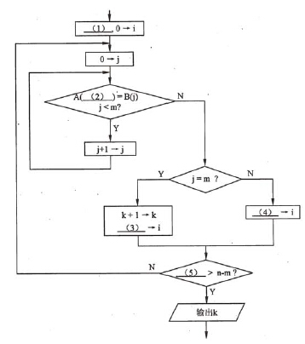

(1) 0—>k (2) i+j (3) i+m (4) i+1 (5) i

本题考查用流程图描述算法的能力。

在文章中查找某关键词出现的次数是经常碰的问题。例如，为了给文章建立搜索关键词，确定近期的流行语，迅速定位文章的某个待修改的段落，判断文章的用词风格，甚至判断后半本书是否与前半本书是同一作者所写（用词风格是否一致）等，都采用了这种方法。

流程图最终输出的计算结果就是文章字符串A中出现关键词字符串B的次数。显然，流程图开始时应将赋值0,以后每找到一处出现该关键词，就执行增1操作k=k+1. 因此（1)处应填0—>K。

字符串A和B的下标都是从0开始的。所以在流程图执行的开始处，需要给它们赋值0。接下来执行的第一个小循环就是判断A(i)，A(i+l)，…，A(i+j-1)是否完全等于B(0)，B(1)，…，B(m-l)，其循环变量j=0，1，…，m-1。只要发现其中对应的字符有一个不相等时，该小循环就结束，不必再继续执行该循环。因此，该循环中继续执行的判断条件应该是A(i+j)=B(j)且j<m。只要遇到或者(关键词各字符都已判断过）就不再继续执行该循环了。因此流程图的（2)处应填i+j。

许多考生在（2)处填i,当j增1变化后，仍然使用A(i)进行比较就不对了。因此，在检查循环程序段时应多走查一次循环。

如果（2)处整体的判断条件不成立，则该判断关键词的小循环结束。此时可能有两种情况。一是在j=0，l，…，m-1时全都成立(找到了一处关键词），直到j=M时才结束小循环；二是在时就发现了字符不等的情况，这说明此处并不出现关键词。因此流程图中用j<m来区分找到与没有找到关键词的两种情况。

对于j=m，已找到一处关键词的情况，显然应该执行对关键词出现次数的变量进行增1计算。同时，为了继续进行以后的判断，应将字符串A的下标f右移m (这是因为题中假设关键词的出现不允许重叠）。因此（3)处应填写i+m，表示应该从已出现的关键词后面开始再继续进行判断。由于此时的j=m,书写i+J的答案也是正确的，但这不是程序员的好习惯，因为这不符合逻辑思维的顺势，在程序不断修改的过程中容易出错。不少考生在（3)处填写i+1，这意味着下次判断关键词将从A(i+1)开始，这就使关键词的出现有可能发生部分重叠的现象。

流程图中，对于j<m的情况，表示刚才判断关键词时并非各个字符都完全相同，也就是说，刚才的判断结论是此处并没有出现关键词。即A(i)开始的子串并不是关键词。因此，下次判断关键词应该以A(i+1)开始，即（4)处应填i+1。

在下次判断关键词之前还应该判断是否全文已经判断完。最后一次小循环判断应该是对A(n-m)，A(n-m+1)，…，A(n-l)的判断。下标n-m来自从n-1倒数m个数。可以先试验写出A(n-m)，A(n-m+1)，…，A(n-l)，再判断其个数是否为m。经检查，个数为（n-1)-(n-m)+1=m个，所以这是正确的。也可以用例子来检查次数是否正确。检查次数是程序员的基本功，数目的计算很容易少一个或多一个。

既然最后一次判断关键词应该是对A(n-m)，A(n-m+1)，…，A(n-l)的判断，即对i=n-m进行的小循环判断，所以当i>n-m时就应该停止大循环，停止再查找关键词了。

**试题二**

阅读以下问题说明、C程序和函数，将解答填入答题纸的对应栏内。

**【问题1】**

分析下面的C程序，指出错误代码（或运行异常代码）所在的行号。

**【C程序】**

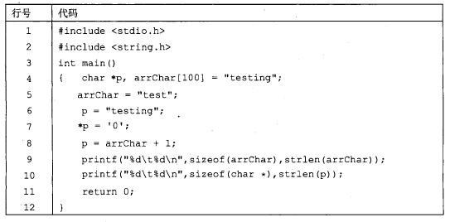

5，或 arrChar = "test"

7，或*P='0’

本题考查C程序编写和调试中常见错误的识别和改正。

在C语言中，指针表示内存单元的地址，指针变量可用于存储指针类型的值，即内存单元的地址值。变量的值在程序运行过程中允许修改，而常量则不允许修改。可以令指针指向一个变量或常量，但若指针指向一个常量，则不允许通过指针修改该常量。

第5行代码有错，即对数组名arrChar的赋值处理是错误的。在C语言中，数组名是表示数组空间首地址的指针常量，程序中不允许对常量赋值。

第7行代码有错，在第6行中，通过p = "testing"使指针变量指向了一个字符串常量，此后可以再令指针p指向其他字符或字符串，但不能通过指针修改字符串常量的内容。

**【问题2】**

函数inputArr(int a[], int n)的功能是输入一组整数（输入0或输入的整数个数迖到n时结束）存入数组a，并返回实际输入的整数个数。函数inputArr可以成功编译。但测试函数调用inputArr后，发现运行结果不正确。

请指出错误所在的代码行号，并在不增加和删除代码行的情况下进行修改，写出修改正确后的完整代码行，使之符合上述设计意图。

**【C函数】**

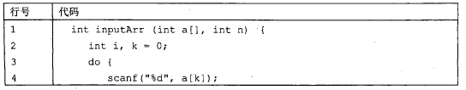

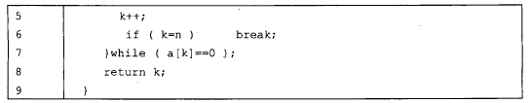

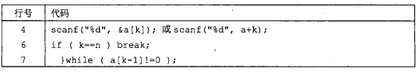

该函数中出现的错误是编写C程序时的常见错误。scanf是C标准库函数中的格式化输入函数，其原型如下： .

int scanf(char *format,...)；

使用时，第一个实参是格式控制串，之后的实参是地址1，地址2,……

在本题中，要求以十进制整数格式输入一个整数并存入a[k]，数组元素a[k]实质上一个整型变量，必须用“&”求得a[k]的地址作为实参调用scanf函数，因此，第4行出错，正确代码应为“scanf("%d"，&a[k]);”。

C程序中将相等运算符“==”误用为赋值运算符“=”也是常见的一个错误，由于“=”也是合法的运算符并且C语言中用0和非0来表示逻辑假和逻辑真，因此在应产生逻辑值的地方产生了其他数值也可以，因此该错误通常只能用人工检查和排除。第6行的正确代码应为“if(k=n)break;”。

在该程序中，结束循环的一个条件是k等于n，另一个条件是输入的整数为0。另外，do-while的循环条件为真（非0)时要继续循环，因此，循环条件应该是判断输入的值不等于0。观察循环体中与数组元素有关的部分，如下所示：

scanf("%d", &a[k]);

k++;

也就是说输入为0时存入了a[k]，而循环判断条件“a[k]=0”中的a[k]相对于刚存入了0的数组元素来说已经是a[k+l]了，.因此正确的条件为“a[k-l]!=0”。

**试题三**

**【说明】**

基于管理的需要，每本正式出版的图书都有一个ISBN号。例如，某图书的ISBN号为“978-7-5606-2348-1”。

ISBN号由13位数字组成：前三位数字代表该出版物是图书（前缀号），中间的9个数字分为三组，分别表示组号、出版者号和书名号，最后一个数字是校验码。其中，前缀号由国际EAN提供，已经采用的前缀号为978和979;组号用以区别出版者国家、地区或者语言区，其长度可为1〜5位；出版者号为各出版者的代码，其长度与出版者的计划出书量直接相关；书名号代表该出版者该出版物的特定版次；校验码采用模10加权的算法计算得出。

校验码的计算方法如下：

第一步：前12位数字中的奇数位数字用1相乘，偶数位数字用3相乘（位编号从左到右依次为13到2)。

第二步：将各乘积相加，求出总和5。

第三步：将总和S除以10,得出余数R。

第四步：将10减去余数R后即为校验码V。若相减后的数值为10,则校验码为0。

例如，对于ISBN号“978-7-5606-2348-1”，其校验码为1，计算过程为：

S=9X1+7X3+8X1+7X3+5X1+6X3+0X1+6X3+2X1+3X3+4X1+8X3=139

R=139mod10=9

V=10-9= 1

函数check(char code[])用来检查保存在code中的一个ISBN号的校验码是否正确，若正确则返回true,否则返回false。例如，ISBN号“978-7-5606-2348-1”在code中的存储布局如表3-1所示（书号的各组成部分之间用分隔）：

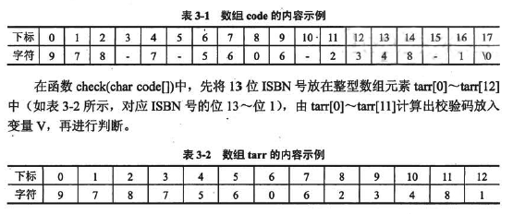

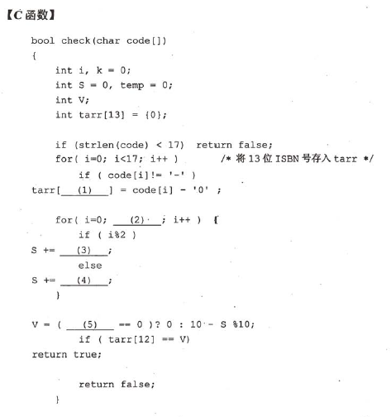

(1) k++,或temp++

(2) i<12,或i<k<1( (空(1)处填k++)，或i< temp-1 (空(1)处填temp++)，或等价形式

(3) tarr[i]*3,或*(tarr+i)*3，或等价形式

(4) tarr[i],或*(tarr+i)，或等价形式

(5) S%10,或等价形式

本题考查C程序设计基本技术。

根据题目中的描述，在函数check(char code[])中要先将保存在code中的编码存入tarr,同时根据题例中的tarr内容示例表可知，ISBN号前12位数字中的奇数位数字会存入tarr的偶数下标，偶数位数字存入tarr的奇数下标。将13位ISBN号存入tarr的代码如下所示：



显然，空(1)处tarr的下标索引值不能使用i，需要另一个整型变量，题目中提供了k和temp,因此在此处用k++或temp++都可以。

空（2)〜（4)处所在代码实现校验码的计算方法中的第一步和第二步，由于共需计算12位，因此空（2)处填入“i<12”。算法中规定，ISBN号前12位数字中的奇数位数字用1相乘，偶数位数字用3相乘，且将各乘积相加求出总和S。由于在数组tarr中，ISBN号的奇数位数字对应tarr的偶数下标、偶数位数字对应tarr的奇数下标。因此，空 (3)处应填入“tarr[i]*3，，，空(4)处应填入“tarr[i]”。

校验码计算方法的第三步和第四步是：将总和S除以10,得出余数R;将10减去余数R后即为校验码V。若相减后的数值为10,则校验码为0。由空（5)处的代码，V 的值要么为0,要么为10-S%10。显然，校验码为0说明余数R为0,即S%10等于0, 因此空（5)处应填入“S%10”。

**试题四**

**【说明】**

某旅游服务应用程序运行时，根据输入的两个城市名查找其间的距离。各城市间的距离如表4-1所示。表格中的第一行和第一列表示城市名，表中的每个元素是一个整数，代表该元素所在行和列对应的城市之间的距离（单位：km)。

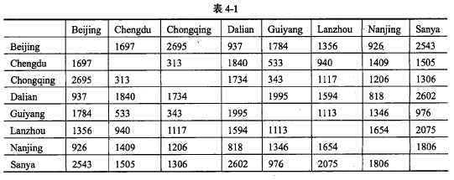

在程序中，城市名用一维全局数组cityTable存储，城市之间的距离矩阵用二维全局数组kmTable表示，并用相应的值对这两个数组进行初始化。

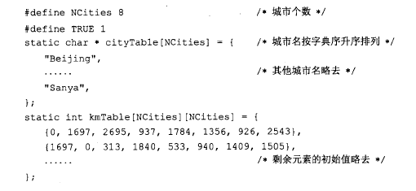

程序执行时，首先按提示输入两个城市名，然后在cityTable中查找与城市名对应的下标，最后用该下标在kmTable中找到这两个城市之间的距离。

程序中定义的函数FindCitylnSortedArray和GetCity说明如下：

(1) 函数FindCitylnSortedArray的功能是用二分查找法在全局数组cityTable中查找城市名所对应的下标值。

(2) 函数GetCity的功能是读入城市名，调用函数FindCitylnSortedArray来获取城市所对应的下标值。如果该城市名不存在，则提示用户重新输入。

**【C程序】**

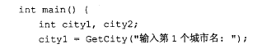

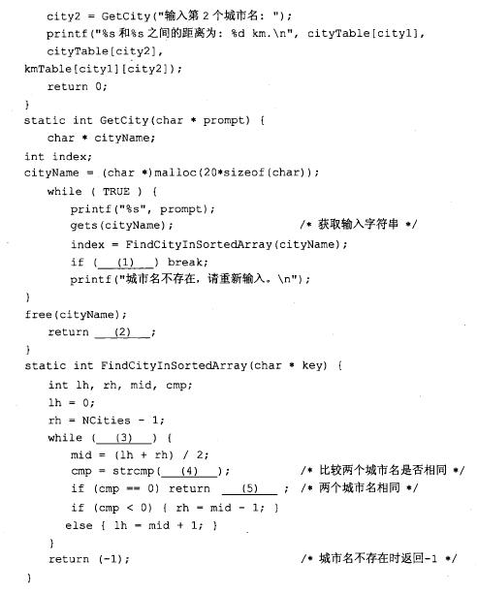

(1) index >=0，或等价形式

(2) index

(3) lh<=rh,或等价形式

(4) key, cityTable [mid]或key, *(cityTable+mid)

(5) mid

本题考查c语言程序设计基本能力。要求考生根据给出的案例和执行过程说明，认真阅读理清程序思路，然后完成题目。

本题涉及一维和二维数组操作，以及数组上的查找算法。先考察main()函数，理清程序整体结构，在该函数中提示并输入两个城市名，然后输出这两个城市之间的距离。 函数GetCity的功能是读入城市名，调用函数FindCitylnSortedArray来获取城市所对应的下标值index。如果该城市名不存在，则提示用户重新输入。

函数FindCitylnSortedArray的功能是用二分查找法在全局数组cityTable中查找城市名所对应的下标值。

最后用该下标在kmTable中找到这两个城市之间的距离。

先考查空（1)，因为GetCity在while循环中执行完语句index=FindCitylnSorted- Array(cityName)之后，获得城市对应的下标值index,而有效的下标值就是城市名称在数组中的位置下标，所以index>=0时说明下标有效，跳出循环。

然后考查空(2),因为程序首先要获得两个城市名称所对应的下标，所以通过GetCity 读入城市名称并获取所对应的下标，然后返回所对应的下标值。此处即为获取到的index。

接下来考查空（3)、(4)和（5)，因为函数FindCitylnSortedArray的功能是用二分查找法在全局数组cityTable中查找城市名所对应的下标值。在已经排序的数组中进行二分查找，在当前数组区域中，如果下界小于上界，则目标元素和中值进行比较，如果相等则返回下标；如果目标元素小于中值元素，则在前半区域（左分支中）继续查找；如果大于中值元素，则在后半区域（右分支中）继续查找。如果最后没有找到所需查找的目标元素，则返回-1。因此，空（3)处填入lh<=rh以判断下界是否小于上界；（4)处目标元素key和中值元素cityTable[mid]，中值元素的也可以用*(cityTable+mid)表示(5) 处为比较成功时返回所在元素的下标，此处为mid。

**试题五**

阅读以下说明和C++代码，将应填入（n)处的字句写在答题纸的对应栏内。

**【说明】**

现需要统计某企业员工的月平均工资，即该企业本月发给员工的工资总和除以员工数。假设企业本月发给员工的工资总和为sumSalary，该企业的员工总数为employeeNumber，下面的程序代码计算该企业员工本月的平均工资，其中需要处理employNumber为0的情况。

**【C++代码】**

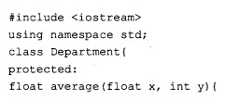

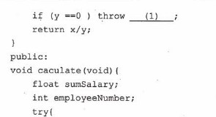

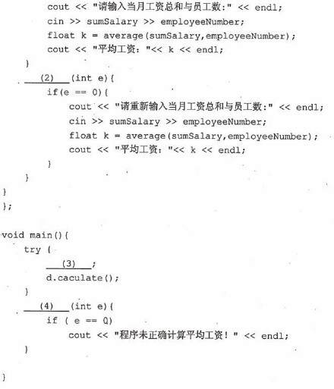

**【问题1】**

程序运行时，若输入的员工工资总和为6000,员工数为5,则屏幕输出为:

请输入当月工资总和与员工数：

6000 5

（5）

(1) 0，或y

(2) catch

(3) Departmentd

(4) catch

(5) 平均工资：1200.0

(6) 请重新输入当月工资总和与员工数：

(7) 程序未正确计算平均工资！

本题考查C++程序设计语言中结构化异常的错误处理机制。要正确解答该题目，需要掌握C++中try..catch..finally与exception的概念与用法。

一般而言，try语句块中编写正常工作的语句，catch语句块中主要编写用于处理异常情况发生时的语句，而finally块中则包含不论是否发生异常都需要执行的语句。

本题中，Department类包含了一个受保护的方法averager用于计算参数x除以y的值，在计算的过程中，如果y等于0,则会抛出一个异常，空（1)处仅仅根据average 本身无法判断异常的值与类型。因为Department类的caculate方法调用了average方法，并且在使用的过程中，需要捕获average方法产生的异常，空（2)处首先需要填写关键字catch,另外因为其捕获的异常类型为整型，因此，空（1)处应该抛出一个整型值，但在代码的逻辑判读中，判断的是e是否为0的情况，因此空（1)处应该抛出0或者y 值。

main方法中又使用了Department类的caculate方法，在使用变量d之前必须声明和定义，所以空（3)处应该为Department d。空（4)处仍然填写catch关键字。

若输入的数据为6000和5,则整个程序能够计算出其平均值为1200,并且输出 caculate中的输出语句，结果为“平均工资：1200.0”。若输入的数据为6000和0，则程序中caculate方法中的catch语句会首先捕获到average抛出的异常，要求重新输入数据，并再次调用average方法，由于输入的数据为0和0,所以average会再次抛出异常，这个异常将由main方法中的catch捕获。

**【问题2】**

若程序运行时，第一次输入的员工工资总和为6000，员工数为0,第二次输入的员工工资总和为0，员工数为0,则屏幕输出为：

请输入当月工资总和与员工数：

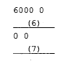

(1) 0，或y

(2) catch

(3) Departmentd

(4) catch

(5) 平均工资：1200.0

(6) 请重新输入当月工资总和与员工数：

(7) 程序未正确计算平均工资！

本题考查C++程序设计语言中结构化异常的错误处理机制。要正确解答该题目，需要掌握C++中try..catch..finally与exception的概念与用法。

一般而言，try语句块中编写正常工作的语句，catch语句块中主要编写用于处理异常情况发生时的语句，而finally块中则包含不论是否发生异常都需要执行的语句。

本题中，Department类包含了一个受保护的方法averager用于计算参数x除以y的值，在计算的过程中，如果y等于0,则会抛出一个异常，空（1)处仅仅根据average 本身无法判断异常的值与类型。因为Department类的caculate方法调用了average方法，并且在使用的过程中，需要捕获average方法产生的异常，空（2)处首先需要填写关键字catch,另外因为其捕获的异常类型为整型，因此，空（1)处应该抛出一个整型值，但在代码的逻辑判读中，判断的是e是否为0的情况，因此空（1)处应该抛出0或者y 值。

main方法中又使用了Department类的caculate方法，在使用变量d之前必须声明和定义，所以空（3)处应该为Department d。空（4)处仍然填写catch关键字。

若输入的数据为6000和5,则整个程序能够计算出其平均值为1200,并且输出caculate中的输出语句，结果为“平均工资：1200.0”。若输入的数据为6000和0，则程序中caculate方法中的catch语句会首先捕获到average抛出的异常，要求重新输入数据，并再次调用average方法，由于输入的数据为0和0,所以average会再次抛出异常，这个异常将由main方法中的catch捕获。

**试题六**

阅读以下说明和Java代码，将应填入（n)处的字句写在答题纸的对应栏内。

**【说明】**

现需要统计某企业员工的月平均工资，即该企业本月发给员工的工资总和除以员工人数。假设企业本月发给员工的工资总和为sumSalary，该企业的员工总数为employeeNumber, 下面的程序代码计算该企业员工本月的平均工资，其中需要处理employNumber为0的情况。

**【Java代码】**

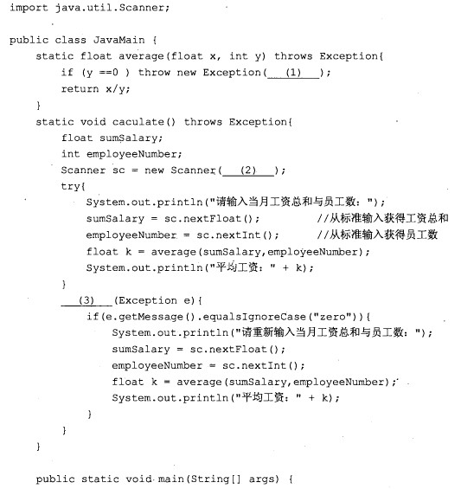

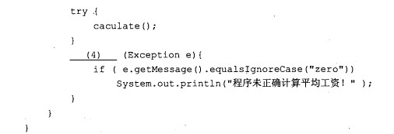

**【问题1】**

程序运行时，若输入的员工工资总和为6000,员工数为5,则屏幕输出为：

请输入当月工资总和与员工数：

http://www.rkpass.cn:8080/ruankao_work_version_0103/userfile/image/cxy-2010-s-x-6d-1.png

(1) "zero"(不区分大小写）

(2) System, in

(3) catch

(4) catch

(5) 平均工资：1200.0

(6) 请重新输入当月工资总和与员工数:

(7) 程序未正确计算平均工资！

本题考查Java程序设计语言中结构化异常的错误处理机制。要正确解答该题目，需要掌握Java中try，"catch…finally与exception的概念与用法。

一般而言，try语句块中编写的是正常工作的语句，catch语句块中主要编写的是用于处理异常情况发生时的语句，而finally块中包含不论是否发生异常都需要执行的语句。

本题中，JavaMain类包含了一个静态的方法average，用于计算参数x除以y的值，在计算的过程中，如果y等于0，则会抛出一个异常，空（1)处仅仅根据average本身 无法判断异常所包含的信息。因为caculate方法调用了average方法，并且在使用的过程中，需要捕获average方法产生的异常，空（3)处首先需要填写关键字catch，另外因为其捕获异常后判断其值为“zero”，因此，空（1)处应该填写一个字符串“zero”。空（2) 处需要构造一个扫描器对象，该对象需要一个输入流作为参数，因此可以使用System.il!。main方法中调用了caculate方法，空（4)处仍然填写catch关键字。

程序运行的过程中，若输入的数据为6000和5,则整个程序能够计算出其平均值为1200,并且执行caculate中的输出语句，结果为“平均工资：1200.0”。若输入的数据为 6000和0，则程序中caculate方法中的catch语句会首先捕获到average抛出的异常，要求重新输入数据，并再次调用average方法，由于输入的数据为0和0,所以average会再次抛出异常，这个异常将由main方法中的catch捕获。

**【问题2】**

若程序运行时，第一次输入的员工工资总和为6000,员工数为0,第二次输入的员工工资总和为0，员工数为0,则屏幕输出为：

请输入当月工资总和与员工数：

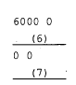f

(1) "zero"(不区分大小写）

(2) System, in

(3) catch

(4) catch

(5) 平均工资：1200.0

(6) 请重新输入当月工资总和与员工数:

(7) 程序未正确计算平均工资！

本题考查Java程序设计语言中结构化异常的错误处理机制。要正确解答该题目，需要掌握Java中try，"catch…finally与exception的概念与用法。

一般而言，try语句块中编写的是正常工作的语句，catch语句块中主要编写的是用于处理异常情况发生时的语句，而finally块中包含不论是否发生异常都需要执行的语句。

本题中，JavaMain类包含了一个静态的方法average，用于计算参数x除以y的值，在计算的过程中，如果y等于0，则会抛出一个异常，空（1)处仅仅根据average本身 无法判断异常所包含的信息。因为caculate方法调用了average方法，并且在使用的过程中，需要捕获average方法产生的异常，空（3)处首先需要填写关键字catch，另外因为其捕获异常后判断其值为“zero”，因此，空（1)处应该填写一个字符串“zero”。空（2) 处需要构造一个扫描器对象，该对象需要一个输入流作为参数，因此可以使用System.il!。main方法中调用了caculate方法，空（4)处仍然填写catch关键字。

程序运行的过程中，若输入的数据为6000和5,则整个程序能够计算出其平均值为1200,并且执行caculate中的输出语句，结果为“平均工资：1200.0”。若输入的数据为 6000和0，则程序中caculate方法中的catch语句会首先捕获到average抛出的异常，要求重新输入数据，并再次调用average方法，由于输入的数据为0和0,所以average会再次抛出异常，这个异常将由main方法中的catch捕获。